Dzień dobry Dziewczynki Młodsze i Starsze!
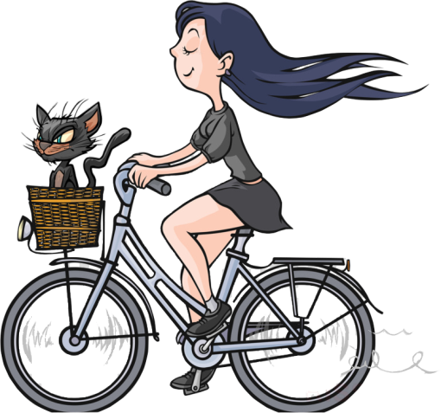

„A ja przez las, pod wiatr,
Jak żabka lub lekki motylek.
Pedały się kręcą, szprychy bardzo brzęczą,
…a wszystko zostaje w tyle…”

Pamiętajcie, że „po szkole”, gdy już odrobione, policzone, napisane i odesłane, a pogoda dopisuje, można i należy wybrać się na rower!
Zachęcamy, bo same lubimy i jeździmy Za mało zieleni? To na rower!

„Mazowsze nad Świdrem” jest idealnym miejscem zarówno dla rowerowych eskapad jak i drobnych przejażdżek. Mieszkamy w cudownym miejscu, tu naprawdę jest gdzie jeździć. Władze powiatu co roku dokładają rowerzystom nowe ścieżki, a las od zawsze zaprasza! W stolicy także można pojeździć – czekają ścieżki i parki. Trzeba tylko chcieć!

Poniżej kilka powodów, dla których warto jeździć rowerem!
Wzmacniane więzi społecznych. To ważny powód, szczególnie w obecnych czasach. Rower pozwala na spędzanie czasu wspólnie, z zachowaniem wszelkich norm bezpieczeństwa. Nie wymaga bliskiego kontaktu fizycznego, a jednocześnie pozwala na interakcję, rozmowę. Rowerem jeździmy w maseczce, zachowując odpowiedni dystans.
Ekologia. Jest cichy i nie wydziela spalin. Rower to pojazd na miarę naszych czasów, kiedy to natura na wszelkich możliwych polach dale nam znać, że cywilizacja wcześniej, czy później doprowadzi do nieodwracalnych zmian w środowisku naturalnym. W zakorkowanym mieście można nim dojechać do celu szybciej niż samochodem.
Wzmacniane odporności. Jazda na rowerze wpływa zbawiennie na stan naszego zdrowia. Rower może w znacznym stopniu wspomagać proces chudnięcia, poprawia metabolizm, zwiększa ukrwienie mózgu i pobudza pracę serca. Pamiętacie nasze zajęcia o fizycznym wsparciu mózgu? http://www.jedrus.net/?page_id=2732 Grupa VII Środa 06.05.2020

Relaks. Nawet krótka przejażdżka rowerem obniża poziom stresu, uspokaja i relaksuje. To doskonała odskocznia od trosk życia codziennego. Często się mówi, że jazda na rowerze ładuje akumulatory i trudno się z tym nie zgodzić.

Oszczędność czasu. Rower jest szybki. Przy niedużym nakładzie energii poruszamy się nim sprawnie i bez straty czasu. Dlatego chętnie wykorzystywany jest do sprawnego przemieszczania się w miastach, w których natężenie ruchu jest bardzo duże. Z rowerem nie mamy problemu z parkowaniem, nie stoimy w korkach, nie tłoczymy się w komunikacji miejskiej!
Oszczędność pieniędzy. W porównaniu do samochodów, rower jest zdecydowanie bardziej ekonomiczny. Dobry rower można kupić za niewiele ponad 1000 zł, a posłuży przez kilka lat bez potrzeby kosztownych przeglądów i napraw.
Redukcja wagi. Rower jest jedną z tych aktywności, która w przyjemny sposób wspomaga kontrolę nad właściwą masą ciała. Dodatkowa jazda na rowerze buduje układ mięśniowy i pomaga zwiększyć gęstość kości. Wszystkie te powody wpływają pozytywnie na stan naszego organizmu i jakość życia.

Zachęcamy Was do odwiedzenia strony PTTK, na której m.in. jest rozpisana trasa okrężnego szlaku rowerowego o długości 36,85 km. Otwock – Karczew – Otwock.
https://otwock.pttk.pl/szlaki/rowerowe/otwocki-szlak-okrezny.php

Nasza Oliwka razem z Mamą często aktywnie spędza czas na rowerze! Oto zdjęcie z majówki (01.05.2020 r.), na którą wybrały się do Puszczy Kozienickiej ;-)

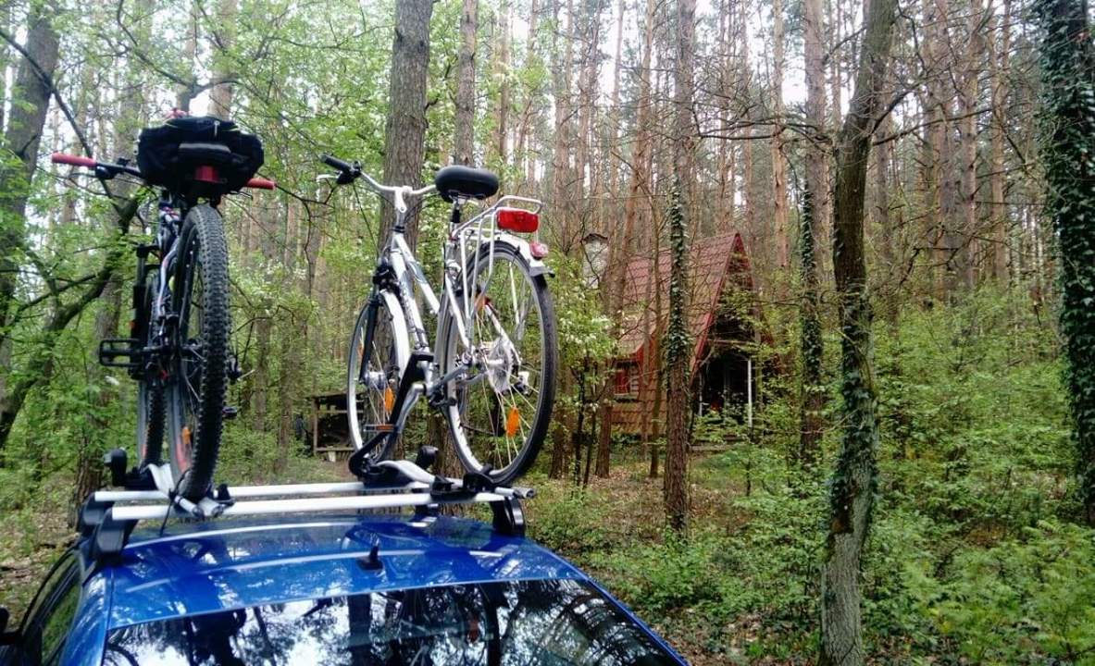

* Pamiętajcie, jesteśmy dla Was! Gdy potrzebujecie pomocy w nauce, rozmowy, dobrej rady…
** Przestrzegajcie obostrzeń! Na spacer, na rower - zabieramy MASECZKĘ!!!
*** Zaliczajcie, odsyłajcie, pracujcie!!!
****CZEKAMY NA WASZE ZDJĘCIA!

